Einstellungsgrößen
In einem Film zeigt die Filmkamera Gegenstände und Personen mal ganz nah, etwas weiter weg oder ganz weit weg. Je weiter die Kamera weg ist, umso mehr ist auf dem Bild zu erkennen. Diese unterschiedlichen Bilder nennt man Einstellungsgrößen. In der kleinen Filmschule kannst du solche Einstellungsgrößen sehen. Sie haben alle einen speziellen Namen.

Aufgabe 1

Fülle die Tabelle aus! Beschreibe zuerst in Stichpunkten, was du auf den einzelnen Bildern siehst.
Ordne dann mit Hilfe der kleinen Filmschule den einzelnen Filmstills die richtige Einstellungsgröße zu.

Filmstill | Bildbeschreibung | Einstellungsgröße
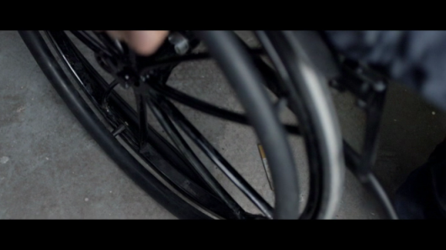
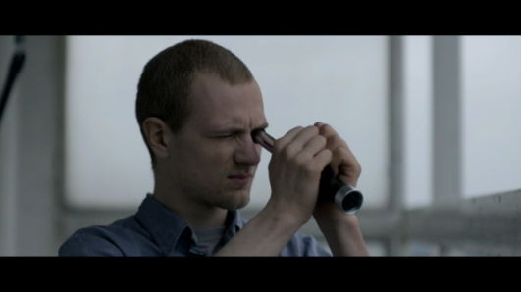
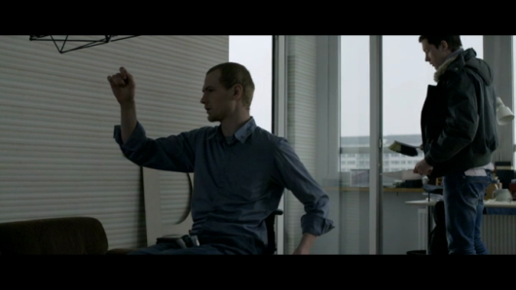
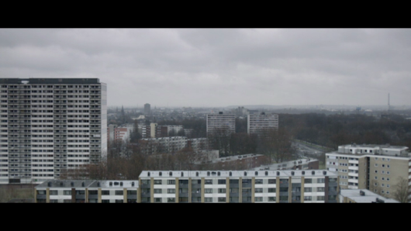

Aufgabe 2

Was glaubst du, warum der Regisseur nicht für alle Bilder dieselbe Einstellungsgröße verwendet? Versuche zu erklären, warum der Regisseur verschiedene Einstellungsgrößen verwendet.
____________________________________________________________________________________________________________________________________________________________________________________________________________________________________________________________________________________________________________________________________________________________________________________________________________________________________________________________________________________________________________________________________________________________________________________________________________________________________________________________________________________________________________________________________________________________________________________________________________________________________

Aufgabe 3

Macht aus dem folgenden Text eine kurze Fotostory. Verwendet dafür verschiedene Einstellungsgrößen.

- Lest euch die kurze Geschichte durch. Diskutiert in der Gruppe: Welche Einstellungsgröße eignet sich für welche Situation am besten? Die Geschichte soll in sechs Bildern fotografiert werden. Verwendet die Einstellungsgrößen Totale, Amerikanische, Nah und Detail.

Ein Schüler sitzt am Tisch und tippt eine Nachricht in sein Smartphone. Der Schüler unterbricht sein Schreiben und denkt kurz nach. Dann schreibt er den Satz: „Ich würde dich gerne treffen!“ Plötzlich nähert sich eine Person von hinten. Der Schüler guckt erschreckt auf und deckt das Smartphone und die Nachricht mit den Händen ab, weil es geheim ist.

- Notiert hier, welche Einstellungsgröße ihr für welches Bild verwenden möchtet. Wichtig ist, dass ihr die Einstellungsgrößen in der Reihenfolge der Geschichte aufschreibt, weil ihr sie auch so fotografieren müsst.

Bild 1: _________________________
Bild 2: _________________________
Bild 3: _________________________
Bild 4: _________________________
Bild 5: _________________________
Bild 6: _________________________

- Teilt nun die Aufgabenbereiche untereinander auf: zwei Schüler vor der Kamera. Einer von euch fotografiert und die anderen zwei sind die Regisseure, die die Schauspieler und den Fotografen kontrollieren.

- Fotografiert nun die von euch geplanten sechs Bilder in der richtigen Reihenfolge. Achtet dabei darauf, dass ihr im Querformat fotografiert, damit die Bilder nachher auf dem Fernsehapparat richtig herum präsentiert werden können.

